III. KOMORA ROZDZIELCZA PRZED PIASKOWNIKIEM

- Przedmiot opracowania

Przedmiotem niniejszego opracowania jest komora rozdzielcza przed piaskownikiem, oznaczona na mapie sytuacyjno-wysokościowej nr 3.

- Informacje o budowli

Konstrukcja, użyte materiały oraz stan techniczny podobny jak komory rozdzielczej przed budynkiem krat.

Zbiornik żelbetowy składający się z 4 koryt, w każdym szandory regulujące przepływ ścieków przez poszczególne koryta. Komora rozdzielcza przylega do budynku krat i jest od niego oddylatowana.

Powierzchnia zabudowy: 61,48 m²
Kubatura:

Ściany
Ściany z betonu R_{w}=170at, stal nośna żebrowana Q_{r}=3600at, pręty rozdzielcze Q_{r}=2500at.

Kanały tarasowe w dnie zbiornika również żelbetowe z materiałów jak wyżej.

Strop
Przykrycie kanałów żelbetowych tarasowych płytą żelbetową wylewaną na mokro.

Izolacje
Izolacja wewnątrz zbiornika oraz ścian zewnętrznych i stropu środkiem wodoszczelnym bitumicznym (fot. 1, 2). Izolacja w części nadziemnej miejscami zniszczona. Można przyjąć, że również izolacja na ścianach w części podziemnej oraz wewnątrz zbiornika w dużym stopniu zużyta.

Balustrady
Balustrady wokół zbiornika z rurek stalowych pomalowanych farbą ftalową (fot. 1, 2). Powłoki malarskie zniszczone, rurki częściowo skorodowane.

- Ocena stanu technicznego

Stan techniczny konstrukcji komory rozdzielczej przed piaskownikiem dobry.
Izolacja ścian, stropu i kanałów tarasowych zarówno zewnętrzna, jak i wewnętrzna zniszczona, wymaga odtworzenia.
Balustrady kwalifikują się do wymiany.

Obiekt kwalifikuje się do wykorzystania podczas przewidywanej
modernizacji Oczyszczalni Ścieków.

- Zalecenia

Podczas modernizacji Oczyszczalni należy:
- Zbiorniki odkopać.
- Oczyścić ściany zewnętrzne.
- Wykonać izolacje grubowarstwową bitumiczną według zaproponowanej przez Deitermanna technologii opisanej w punkcie I. 5b w załączniku nr 3.
- W czasie, kiedy dostęp do wnętrza będzie możliwy wszystkie powierzchnie wewnętrzne dokładnie oczyścić, dokonać napraw ubytków preparatami firmy Deitermann w sposób opisany w punkcie I.1. załącznika nr 3 opracowania i wykonać nową powłokę zabezpieczającą, chemoodporną, jak w punkcie I.6 załącznika nr 3,
- Wymienić szandory oraz nakrywy otworów w stropie zbiornika, w których zamocowane są szandory,
- Wymienić barierki i wyremontować stopnie na płytę stropową zbiornika.

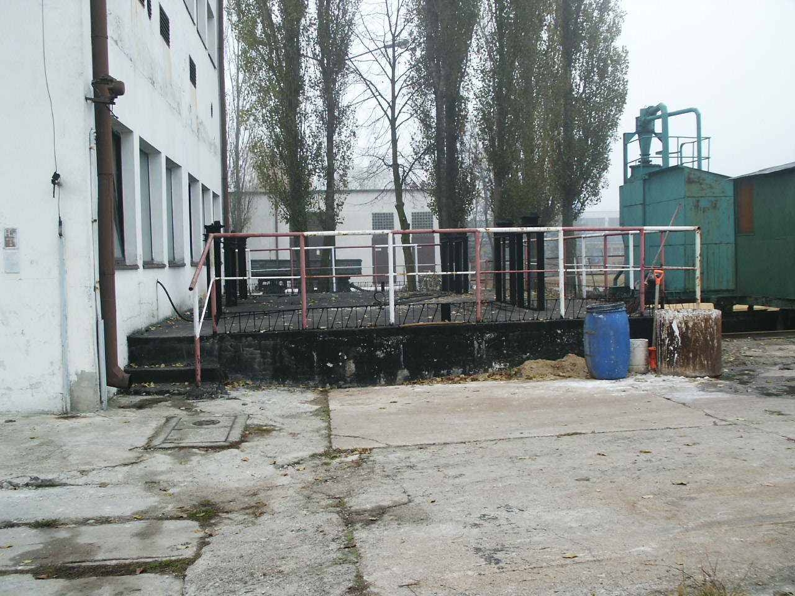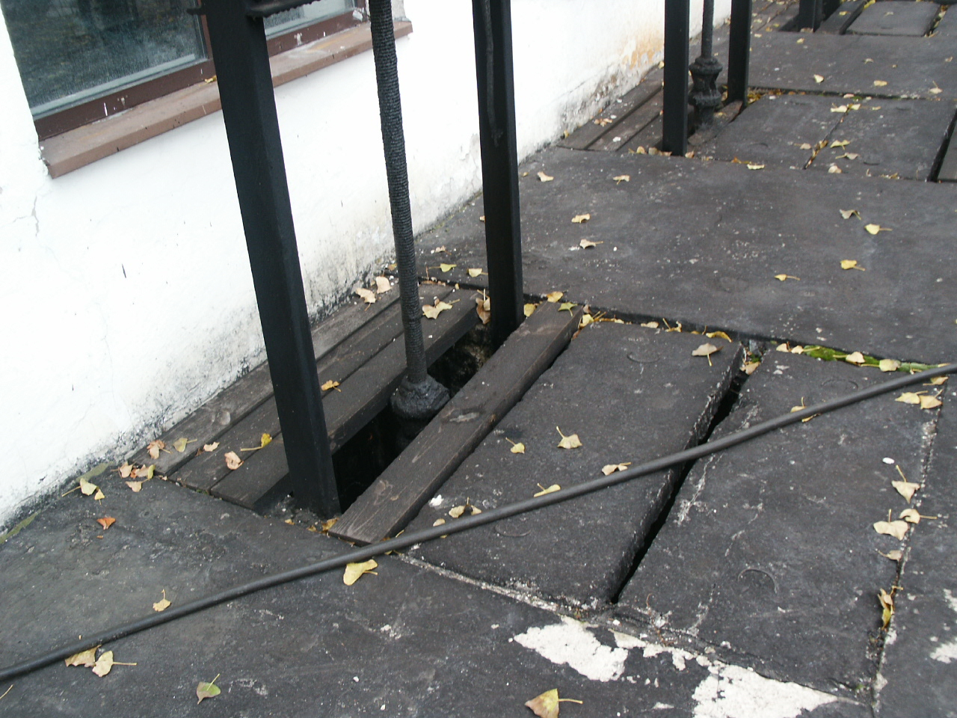
Fot. 1 Fot. 2

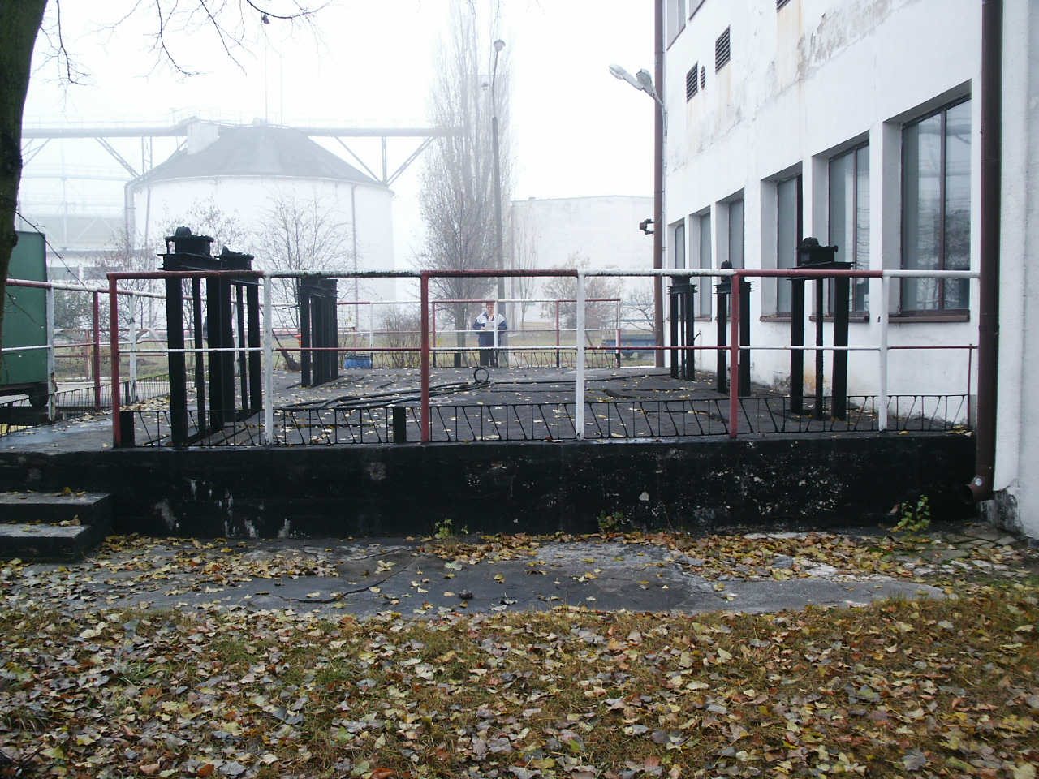 Fot. 3

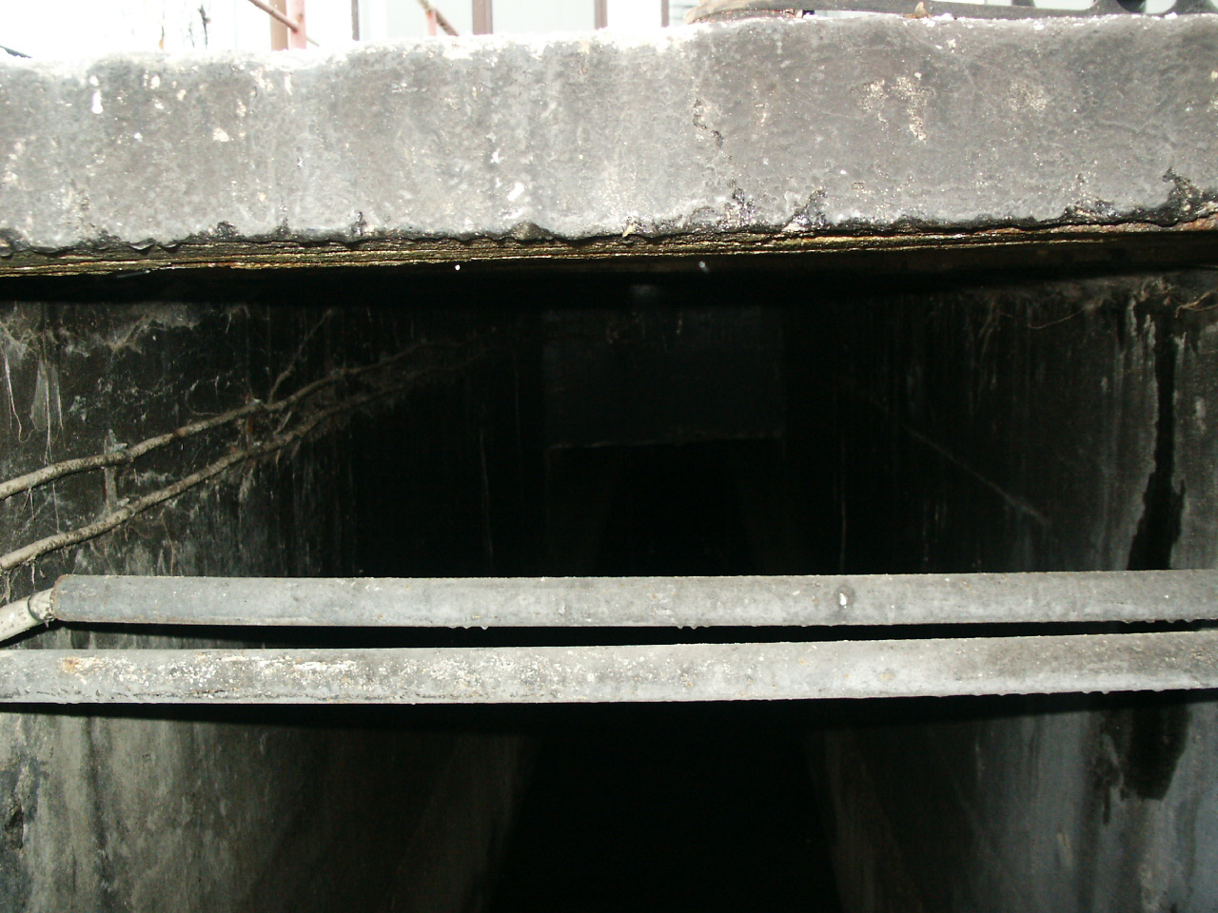 Fot. 4

